Инструкция по установке
комплекта защитно-декоративных аксессуаров
Пороги труба d76 с проступями
HYUNDAI SANTA FE 2010
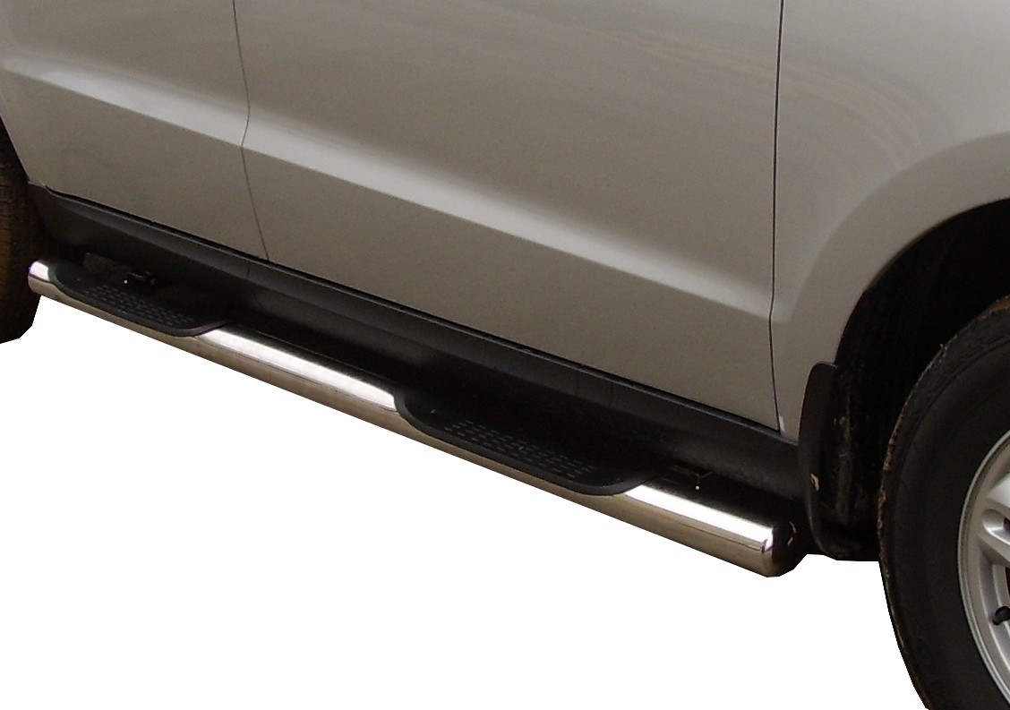

Время установки |  | 60 | мин.
Время демонтажа |  | 60 | мин.
Масса |  | 21,5 | кг
Гарантия |  | 12 | месяцев

 |  |  |  | Уважаемый Покупатель!
Мы благодарим Вас
за приобретение нашей продукции
Для успешной установки аксессуара Вам понадобится:
 | 1. | Ключ рожковый 13
 | 2. | Головка 10, 13 с воротком

Монтажный комплект:

1 | Пороги (прав., лев.), 2шт. |  | 2 | Кронштейн передний (прав., лев.) , 2шт |  | 3 | Кронштейн задний (прав., лев.) , 2шт
1 | 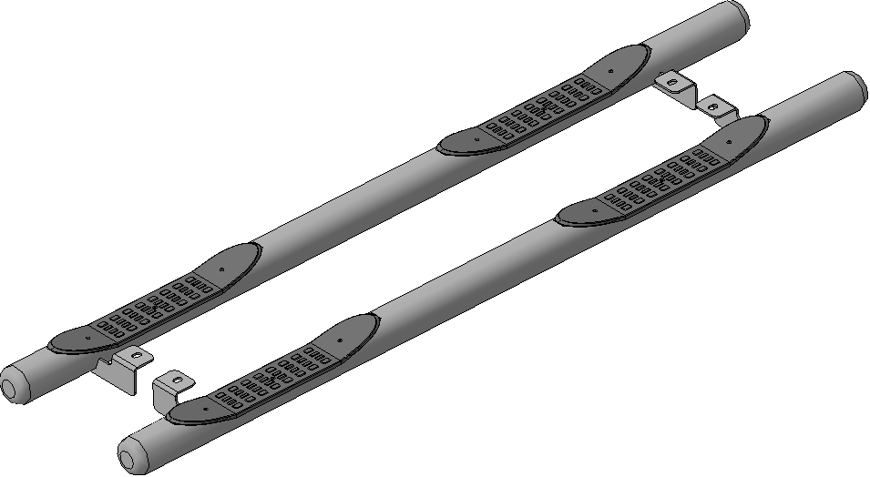 |  | 2 | 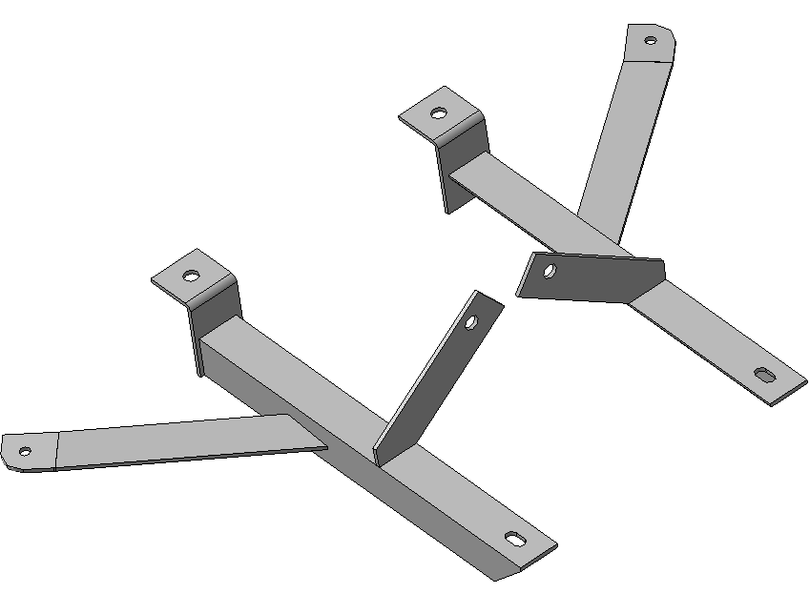 |  | 3 | 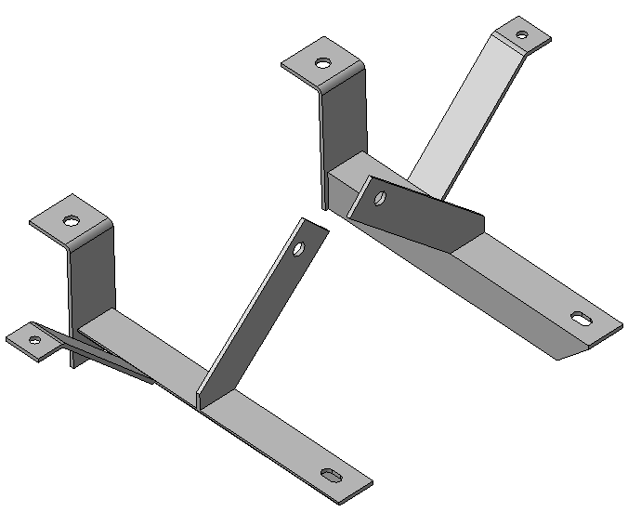

4 | Закладная пластина, 8шт. |  | 5 | Закладной болт М6, 2шт.
4 | 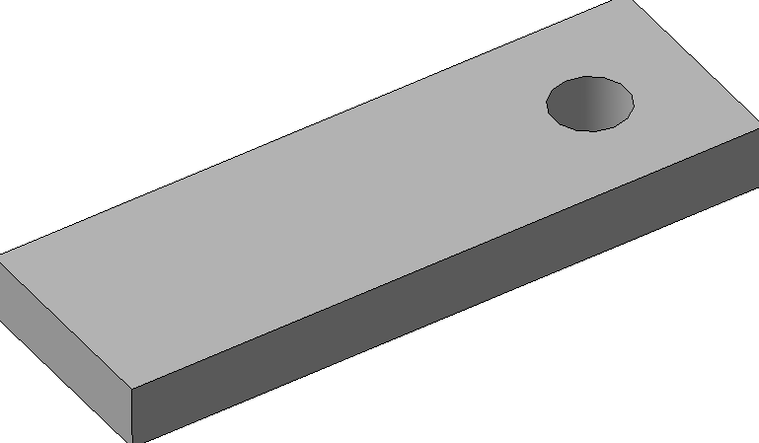 |  | 5 | 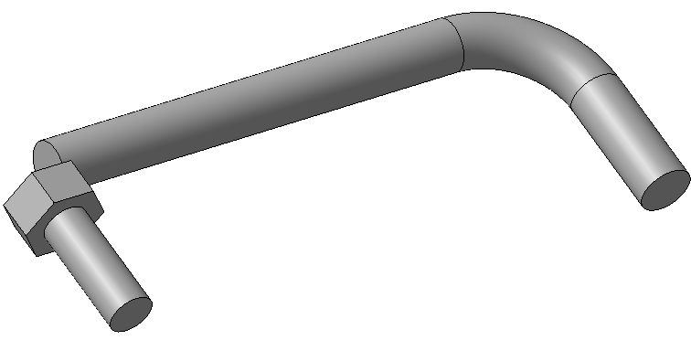

Крепеж:

6 |  | Болт М8х25  12шт. |  | 7 |  | Гайка М6  2шт. |  | 8 |  | Гайка М8  4шт. |  | 9 |  | Шайба 6 (кузов)  2шт.

10 |  | Шайба 8 (кузов)  16шт. |  | 11 |  | Гровер 6  2шт. |  | 12 |  | Гровер 8  12шт.
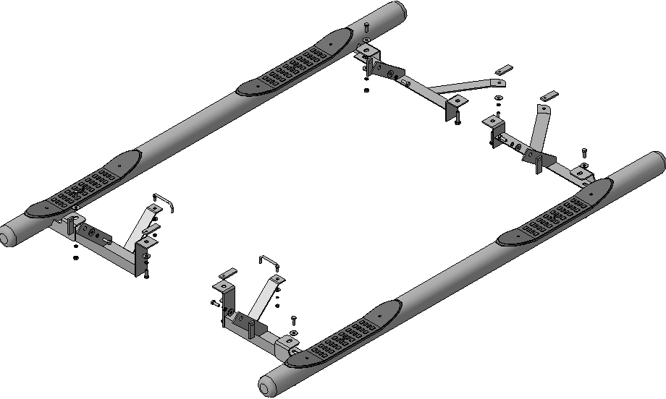
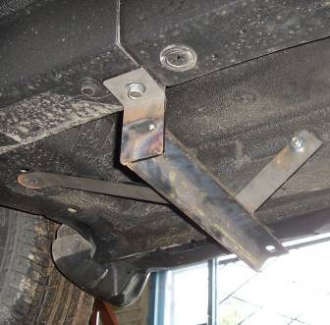 | Штатный болт  6, 10, 12  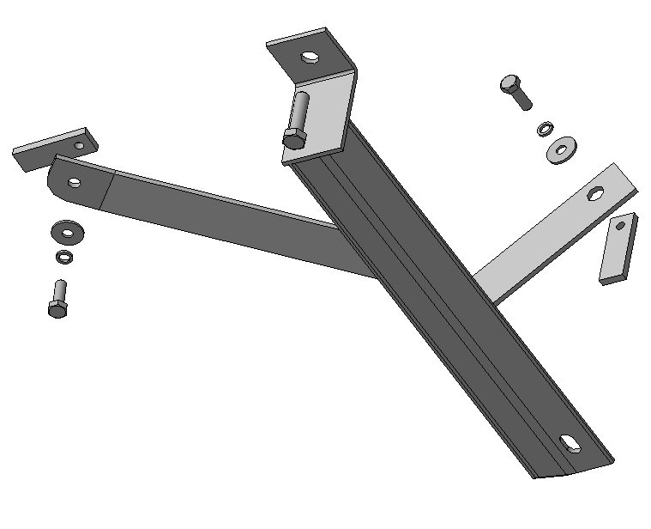  6, 10, 12  4  4  2
Шаг 1
Установить кронштейны поз.2 на переднюю часть днища автомобиля (справа и слева), закрепить крепежом поз.6, 10 и 12 с закладными поз.4.
Инструмент: Головка 10, 13 с воротком.

4
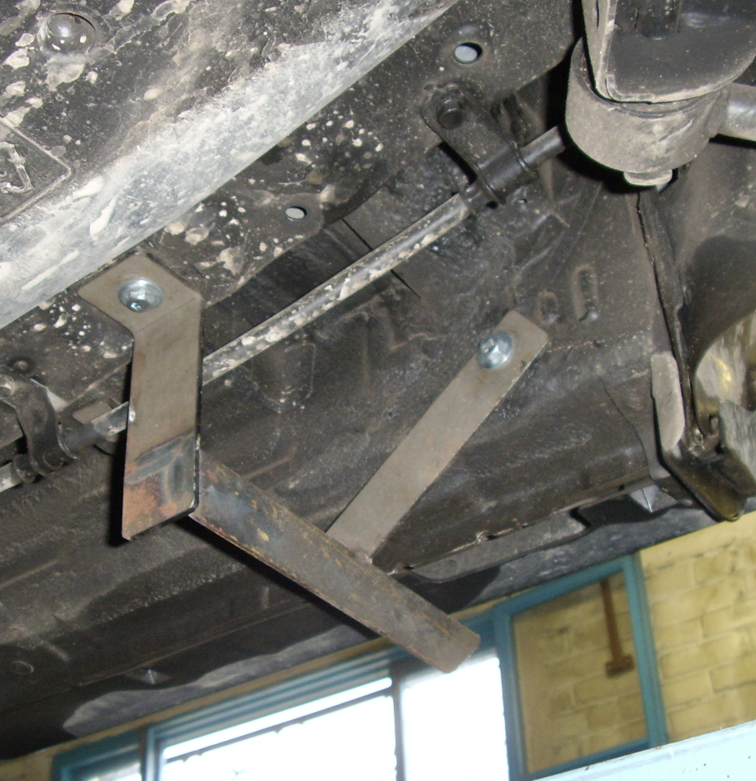 | 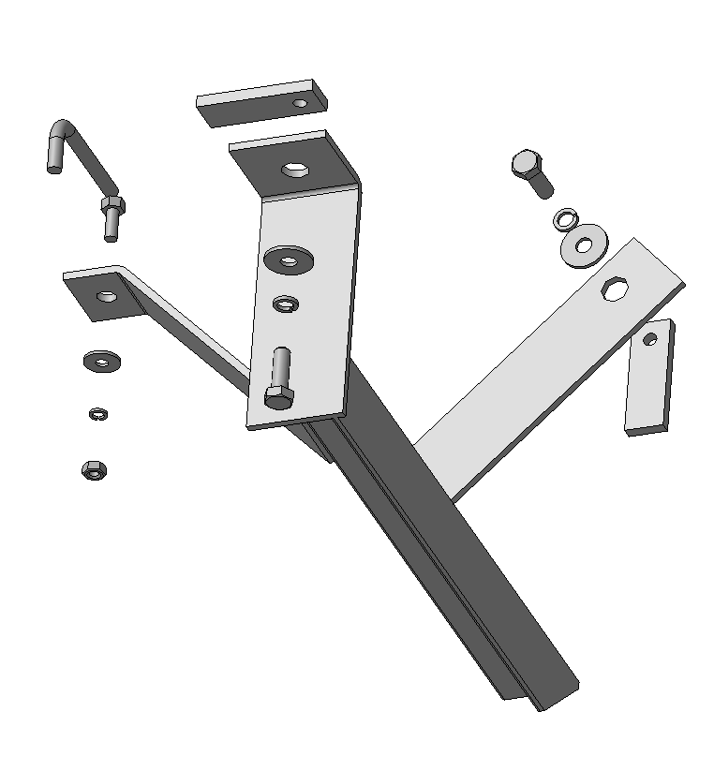  4  6, 10, 12  7, 9, 11  5  3  6, 10, 12
Шаг 2
Установить кронштейны поз.3 на заднюю часть днища автомобиля (справа и слева), закрепить крепежом поз. 6, 7, 9, 10, 11 и 12 и с закладными поз.4 и 5.
Инструмент: Головка 10, 13 с воротком.

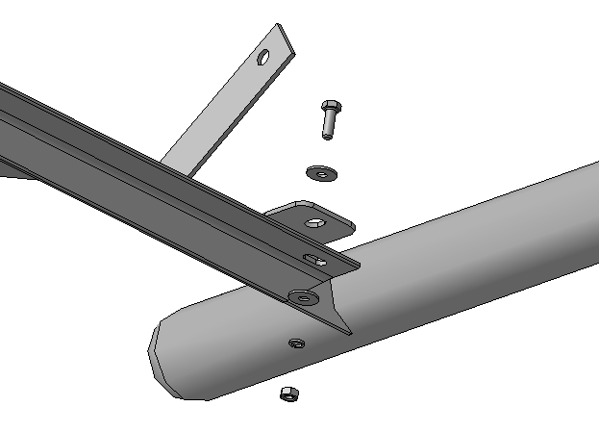
8, 10, 12
6, 10
Шаг 3
Установить пороги поз.1 на кронштейны поз.2 и 3, закрепить крепежом поз.6, 8, 10 и 12
Инструмент: Головка 13 с воротком, ключ 13.

Шаг 4
Выровнять пороги, окончательно затянуть крепеж.
Момент затяжки:
М6 - 8÷10 Нм
М8 - 20÷24 Нм.
Инструмент: Головка 10, 13 с воротком, ключ 13.

ПОЗДРАВЛЯЕМ С УСПЕШНОЙ УСТАНОВКОЙ!

